
Mário Nakano – membro efetivo da Academia Paulista de medicina Veterinária recebe o 45º prêmio kiyoshi Yamamoto outorgado pela sociedade brasileira de cultura japonesa e de assistência social. A solenidade da entrega da Láurea ocorrerá no dia 11 de novembro de 2016.[em local a ser determinado]

O Laurel.
O prêmio Kiyoshi Yamamoto, outorgado anualmente pela Sociedade Brasileira de Cultura Japonesa e de Assistência Social, sendo uma das tradições da Comunidade Japonesa, estando em sua 45ª edição, destinando-se às homenagens de pessoas que contribuíram para a Agricultura Brasileira da Comunidade Nikkei.
Seis anos após o termino do Conflito Mundial, a 17 de dezembro de 1955, nascia a Sociedade Paulista de Cultura Japonesa - Bunkyo (abreviatura do nome japonês), que em 1968, por sua ampla atividade, passou a se chamar Sociedade Brasileira de Cultura Japonesa; para em 2006, assumir sua atual denominação: Sociedade Brasileira de Cultura Japonesa e de Assistência Social. O Prêmio Kiyoshi Yamamoto, já em sua 45ª Edição, foi instituído em 1965, com a finalidade de homenagear aos agricultores nipo-brasileiros que de alguma forma contribuíram para o desenvolvimento da agricultura brasileira. Nos 51 anos de existência o Prêmio foi atribuído 45 vezes e apenas uma vez outorgado a um Médico Veterinário da Comunidade Nikkei: ao Doutor Mário Nakano, graduado em 1955 pela Faculdade de Medicina Veterinária da Universidade de São Paulo, Acadêmico da APAMVET – Academia Paulista de Medicina Veterinária e que durante suas atividades profissionais se dedicou à Ornitopatologia – no Instituto Biológico da Secretaria de Agricultura do Estado de São Paulo e na Granja de sua propriedade e no Laboratório que criou para produção de ovos “germ free”
No estabelecimento das normas do Prêmio Kiyoshi Yamamoto ficou caracterizado que com a colaboração da Comunidade e de Associações Técnicas e Sociais seriam indicadas as figuras notáveis de grande destaque para serem homenageadas com os Prêmios Kiyoshi Yamamoto, merecendo destaques as seguintes características: 1) Inovação tecnológica; 2) Originalidade e pioneirismo; 3) Capacidade multiplicadora dos resultados; 4) Sucesso econômico financeiro; 5) Preservação do meio ambiente e 6) Atuação na comunidade regional e contribuição à sociedade.
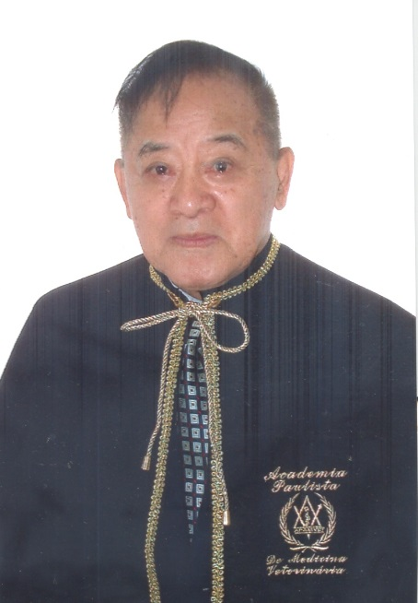
Ao considerar esses aspectos a Academia Paulista de Medicina Veterinária – APAMVET sentiu-se honrada em poder endossar a apresentação do nome de seu Acadêmico Médico Veterinário Mário Nakano da 18ª Cadeira (que tem como Patrono o Notável Veterinário Moacyr Rossi Nilsson). Destaque-se que a indicação original partiu do Instituto Biológico, onde o Dr. Mário Nakano foi Chefe por longo período da Seção de Ornitopatologia.
No nosso modo de ver e analisar o resultado do Prêmio Kiyoshi Yamamoto, acreditamos que a outorga do Laurel ao notável confrade da APAMVET teve como fulcro o excelente “Curriculum vitae”, cumprindo com galhardia os seis itens estabelecidos como critérios necessários estabelecidos pela Comissão Avaliadora das indicações apresentadas.

Resumo do “Curriculum vitae” do Laureado com o 45º Prêmio Kiyoshi Yamamoto[11de novembro de 2016] - Médico Veterinário Mário Nakano:
Formação Acadêmica
- Graduado em Medicina Veterinária no Curso da Universidade de São Paulo, na 18ª Turma (1952 – 1955) da Tradicional Faculdade de Medicina Veterinária da Rua Pires da Mota 159, iniciando, imediatamente, suas atividades profissionais na área de sua especialização – a Ornitopatologia;
- Pós-Graduado em Reprodução Animal (1965) pela Faculdade de Medicina Veterinária da Universidade de São Paulo;
- Pós-graduação “lato sensu” no exterior, em 1966: Estágio de Aperfeiçoamento, durante um ano no Texas Agricultural and Mechanical College System International Administration, nos Estados Unidos da América.
- Mestre em Medicina Veterinária (1969) pela Faculdade de Medicina Veterinária da Universidade de São Paulo.
- Doutor em Ciências (1974) pela Faculdade de Ciências Médicas e Biológicas de Botucatu - UNESP.
- Cursos de Pós-graduação “lato sensu” - durante sua longa atividade profissional participou de cerca de 20 cursos de aperfeiçoamento ou de especialização ministrado por Instituições de ensino Superior, Institutos de Pesquisa e Associações Profissionais representativas da Classe Veterinária.
Cargos e Funções
- Presidente do Centro Acadêmico Medicina Veterinária Órgão representativo dos Estudantes da Faculdade de Medicina Veterinária da USP – Gestão 1955.
- Conselheiro Efetivo do Conselho Regional de Medicina Veterinária, em São Paulo – 1ª. Gestão do CRMV 1969-1971.
- O Médico Veterinário Mario Nakano ingressou em 1959 no Instituto Biológico da Secretaria de Agricultura e Abastecimento do Estado de São Paulo, como técnico de nível superior da Seção de Ornitopatologia, aposentando-se, em 1989, como Pesquisador Científico VI–Pq6. Período no qual, além de Pesquisador Cientifico foi Chefe da Seção de Ornitopatologia e Diretor da Divisão de Patologia Animal do Instituto Biológico.
- Coordenador da Comissão de Avicultura da Secretaria da Agricultura do Estado de São Paulo (1995).
- Curador da Faculdade de Medicina do ABC durante sua Fundação
- O Doutor Mário Nakano participou em cerca de 30 Congressos ou visitas Técnicas no Exterior.
- Participou de quase 200 Congressos em várias regiões de nosso País.
- Proferiu oito palestras técnicas no exterior.
- Proferiu 380 palestras no Brasil.
Prêmios e Honrarias
- Prêmio Melhor Trabalho Científico – Placa de Prata do II Congresso Latino Americano de Avicultura – realizado na cidade do México em 1972;
- Prêmio NISSEIKEN - oferecido pelo Nippon Institute for Biological Science, Tókio/Japão. Pela apresentação do trabalho durante o III Congresso Latino Americano de Avicultura, em São Paulo /Brasil em 1973.
- Honra ao Mérito – Certificado de Serviços relevantes prestados a Medicina Veterinária Brasileira e ao País, pelo exercício como Conselheiro Efetivo da primeira gestão do CRMV-SP no período de 13 de setembro de 1969 a 12 de setembro de 1973.
- Empossado como Acadêmico da APAMVET – Academia Paulista de Medicina Veterinária em 16 de janeiro de 2006.
Produção Científica
- O Acadêmico Mario Nakano publicou como autor ou co-autor 42 artigos técnicos e científicos, publicados em revistas de renome internacional;
- Publicou 102 artigos em Revistas Técnicas Especializadas.
- Apresentou cerca de 200 artigos de divulgação cientifica de sua especialidade para publicação em Revistas e Jornais especializados na área das Ciências Veterinárias.

